Prisliste for bilder - Bjørn Inge Solvang
Bilde | Navn | Størrelse | Pris
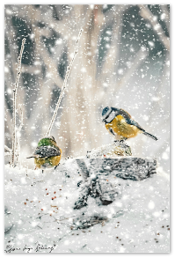 | Blåmeis 1  Kunstbilde  Aluminium | 20x30cm - Stående | Kr 599 inkl moms  Solgt  ( Kan bestilles )
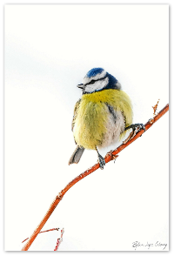 | Blåmeis  Aluminium | 20x30cm – Stående  3 stk | Kr 599 inkl moms
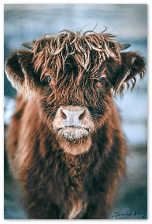 | Høylands-fe  Aluminium | 20x30cm - Stående | Kr 599 inkl moms
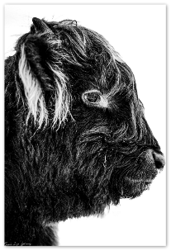 | Portrett Høylands-fe  Aluminium | 20x30 – Stående  2 stk | Kr 599 inkl moms
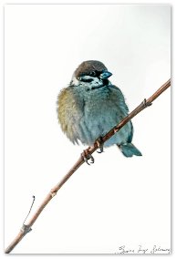 | Pilfink på gren 1  Aluminium | 20x30cm - Stående | Kr 599 inkl moms
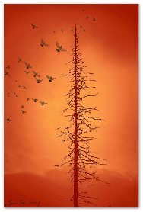 | Red  Kunstbilde  Aluminium | 20x30cm - Stående | Kr 599 inkl moms  SOLGT  (kan bestilles )
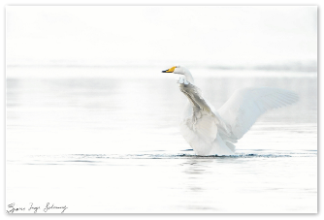 | Svanedans  Eidsbotn Levanger  Aluminium | 20x30cm - Liggende | Kr 599 inkl moms
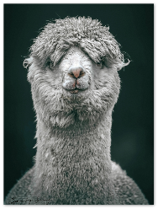 | Alpakka  Aluminium | 30x40cm - Stående | Kr 899 inkl moms
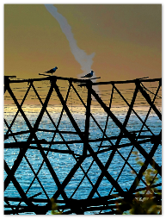 | Fiskegjeller med Lyngsalpene og solnedgang som bakgrunn.  Aluminium | 30x40cm - Stående | Kr 899 inkl moms
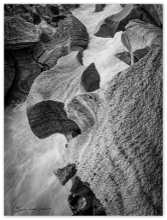 | Marmorslottet 1  Aluminium | 30x40cm - Stående | Kr 899 inkl moms
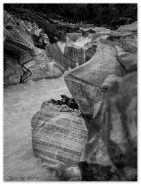 | Marmorslottet 2  Aluminium | 30x40cm - Stående | Kr 899 inkl moms
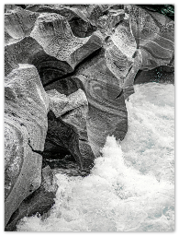 | Marmorslottet 3  Aluminium | 30x40cm - Stående | Kr 899 inkl moms
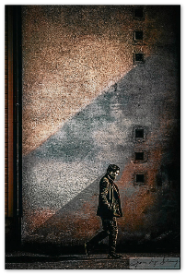 | The Walk  Aluminium | 30x45cm - Stående  2 eks | Kr 1199 inkl moms
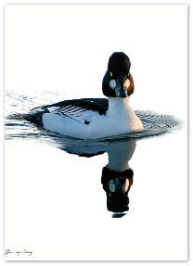 | Kvinand  Eidsbotn Levanger  Aluminium | 50x70cm - Stående | Kr 2500 inkl moms  Ny pris: 1200 grunnet svak signatur
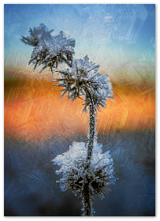 | Iskrystall  Kunstbilde  Aluminium | 50x70cm - Stående | Kr 2500 inkl moms
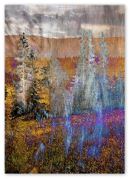 | Magic forest  Frolfjellet Levanger  Kunstbilde  Aluminium | 50x70cm - Stående | Kr 2500 inkl moms  SOLGT  (kan etterbestilles )
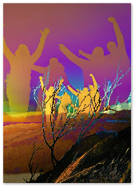 | Mestring  Kunstbilde  Aluminium | 50x70cm - Stående | Spesialpris kr 999 inkl moms
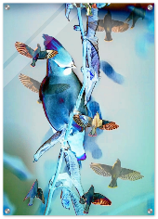 | Birds  Kunstbilde  Plexiglass | 50x70cm - Stående | Kr 2600 inkl moms
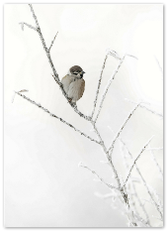 | Pilfink på gren  Aluminium | 50x70cm - Stående | Kr 2500 inkl moms  PRIS: 899 grunnet litt svakt trykk på grener.
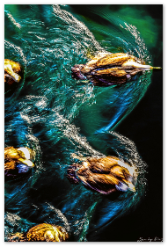 | Ærfugler i bevegelse  Sjeteen Levanger  Aluminium | 50x75 cm – Stående | Kr 2700 inkl moms  PRIS: 799 grunnet liten skade i hjørnet.
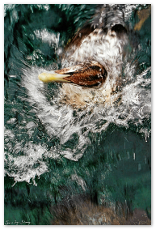 | Ærfugl tilbake fra matjakt.  Sjeteen i Levanger  Aluminium | 50x75 cm – Stående | Kr 2700 inkl moms  PRIS: pris 799 grunnet liten skade i hjørnet.
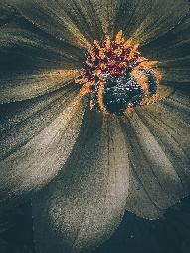 | Humle på matjakt  Aluminium | 30x45 cm - Stående | Kr 1199 inkl moms
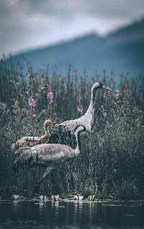 | Tranefamilie  Aluminum | 45x60cm stående | Kr 1999 Inkl moms
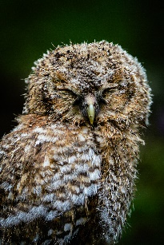 | Kattugle-unge  Aluminium | 30x45 cm stående | Kr 1199 inkl moms
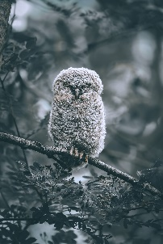 | Kattugle- unge 2  Aluminium | 30x40 cm stående | Kr 899 inkl moms
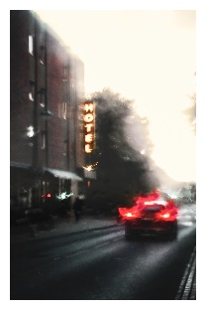 | Levanger city in rain  Aluminium | 20x30 cm stående | Kr 599 inkl moms
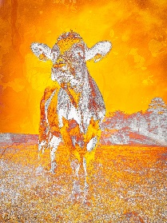 | Golden cow  Aluminium | 30x45 cm stående | Kr 1199 inkl moms
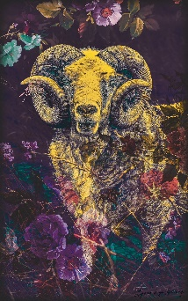 | Flowerpower sheep  Aluminium | 40x60 cm stående | Kr 1899 inkl moms
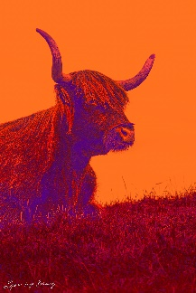 | Høylandsfe kunstbilde  Aluminium | 30x45 cm stående | Kr 1199 inkl moms
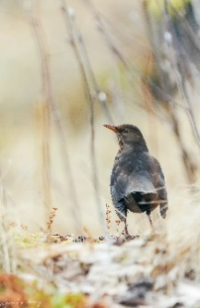 | Stær på matjakt  Aluminium | 30x45 cm – Stående | Kr 1199 inkl moms
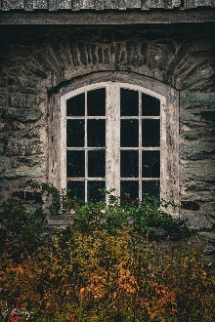 | The Mill  Aluminium | 40x60 cm – Stående | Kr 1899 inkl moms  Pga bitteliten skade, kun kr 499 ( finnes 2 stk )

